Feltárták a klímaváltozás okozta magas hőmérséklet hatását a Zöld Forradalom során elterjedt kenyérbúzákra
Rangos folyóirat címlapjára került a HUN-REN ATK kutatóinak munkája
A rangos New Phytologist tudományos folyóirat 2024. januári száma címlapfotójának a HUN-REN Agrártudományi Kutatóközpont Mezőgazdasági Kutatóintézete munkatársainak eredményeit szemléltető mikroszkópos fotót választotta. A martonvásári intézet kutatói a legtöbb modern búzafajtában megtalálható, alacsony szárnövekedést okozó, úgynevezett Reduced height vagy Rht gének hatását tárták fel a kenyérbúza hőstressztűrésére. A vizsgált sejtmagok alkotóelemeinek szintjén megjelenő változások termékenység- és termésmennyiség-csökkentő hatása támpontul szolgál a gabonanemesítők számára a klímaváltozáshoz jobban alkalmazkodó új gabonafajták létrehozásához, és elősegíti célzott nemesítési programok megalapozását.
A martonvásári kutatók elsőként mutattak rá, hogy az alacsony növekedést okozó Rht-B1b és Rht-D1b génváltozatokat hordozó búzák – ilyen a mai modern búzák többsége – jelentős fertilitásvesztéssel válaszolnak a kalászfejlődés korai időszakában őket érő magas hőmérsékleti stresszre. A Sepsi Adél tudományos főmunkatárs által vezetett projekt rávilágított arra, hogy a termékenységcsökkenésért az ivarsejtek kialakulásáért felelős meiotikus sejtosztódás rendellenességei a felelősek.
A rendellenességek okának feltárása érdekében a HUN-REN ATK MGI kutatói a kenyérbúza háromdimenziós sejtmagján belül többszörös immunjelölés segítségével nyomon követték a kulcsfontosságú szerkezeti fehérjék változásait a meiózis – azaz az ivarsejteket előállító számfelező sejtosztódás – során. Elsőként mutatták ki, hogy a hő okozta stressz csökkenti a genetikai sokféleséget és a fertilitást meghatározó meiotikus rekombináció gyakoriságát. Eredményeik szerint ez a hatás az Rht géneket hordozó búzákban fokozottan jelentkezik. A kutatók nagy felbontású mikroszkópiát használva kimutatták, hogy már a rövid ideig tartó magas hőmérséklet (30 ̊C) is hatással van a kromoszómapárosodásra: a genetikai átkereszteződések érése során károsítja a kromoszómapárokat szorosan összekapcsoló fehérjekomplex, azaz a szinaptonémás komplex szerkezetét.
E szerkezeti változások, a genetikai átkereszteződések gyakoriságának csökkenése és a következésképpen kialakuló sejtosztódási rendellenességek rávilágítottak arra, hogy az alacsony szárnövekedést okozó Rht-B1b és Rht-D1b génváltozatú búzák meiotikus sejtosztódása fokozottabban sérül hő hatására, mint a magas növekedésű búzáké. A vizsgált sejtmagok alkotóelemeinek szintjén megjelenő változások fertilitás- és termésmennyiség-csökkentő hatása támpontul szolgál a nemesítőknek a klímaváltozáshoz jobban alkalmazkodó új fajták létrehozásához, és elősegíti a célzott nemesítési programok megalapozását.
Sajtókapcsolat:
- Hencz Éva, kommunikációs igazgató
- +36 30 155 1803
- media@hun-ren.hu
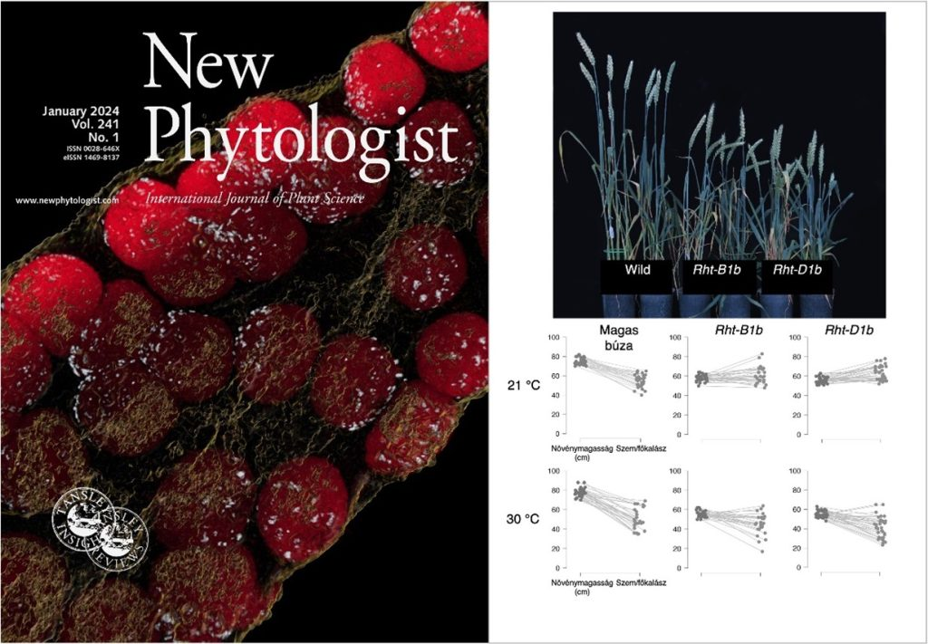 | © New Phytologist / HUN-REN ATK MGI
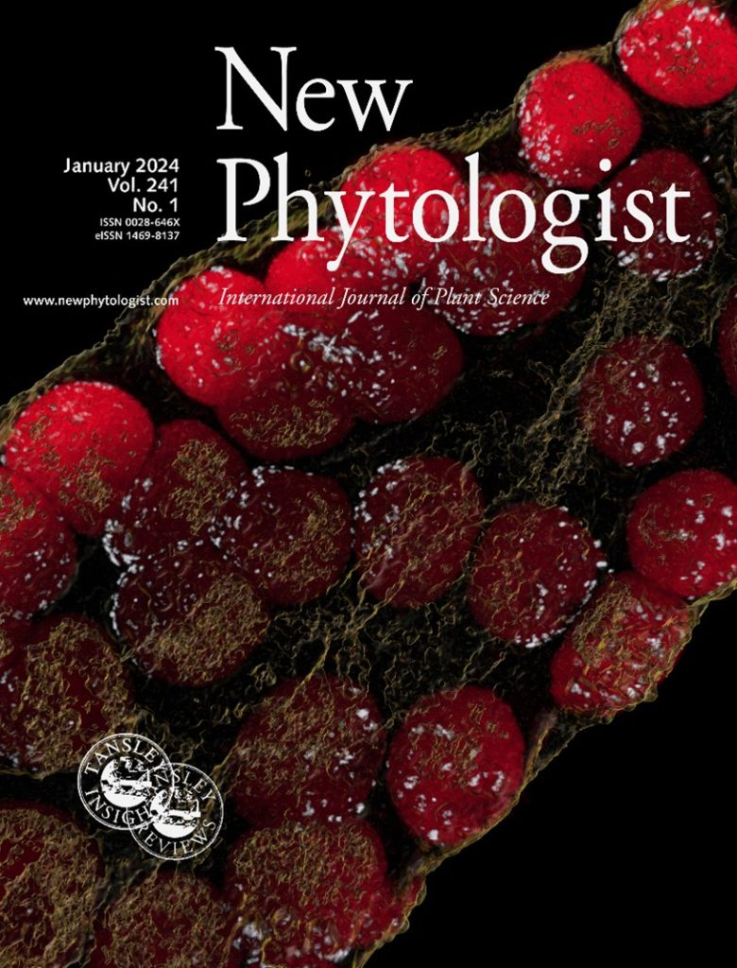 | © New Phytologist
Eredeti tartalom: HUN-REN Magyar Kutatási Hálózat
Továbbította: Helló Sajtó! Üzleti Sajtószolgálat
Ez a sajtóközlemény a következő linken érhető el:

